

石器时代之天下第一比武大会！
史前2001年，平静的尼斯大陆上突然发生了不明原因的骚动，在北岛与南岛的几个村落中不断出现神秘的袭击村民事件，据最后的目击者讲述，他们在被袭时见到了神秘机器暴龙。这此事件在岛内引起了轰动，于是，在网易原始部落大酋长的号召下，全岛的各个原始部落开始招集勇士，举行原始部落第一届天下武林大赛。
最终胜出的选手将被派去与机器暴龙进行战斗，最终驯服它的勇士会得到的无比的荣光和奖励……石器时代的新英雄们就要诞生了！！



漫画
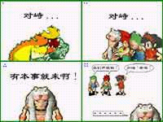
廖国基



nomis@163.com

